РАЗВИТИЕ ПАМЯТИ

1. Игра «Кто лучше запомнит» или «У кого хорошая память»
1). Упражнение (для детей 6-7 лет) на развитие произвольного (смыслового) запоминания, логического мышления. Играть лучше с небольшими подгруппами из 3-5 человек. Такие игры не упражняют память, а учат управлять ею.
Необходимы наборы картинок (внешнее средство произвольного запоминания) с изображением предметов, которые по смыслу можно связать с нужным словом. Для запоминания слова «лес» можно предложить картинки зайца, грибов, девочки с корзинкой ягод, но ни в коем случае не самого леса. Установление смысловой связи (грибы растут в лесу) и есть способ действия с картинкой, т.е. со средством. После называния слова ребёнку предлагают выбрать из нескольких картинок наиболее подходящую. Подыскивая картинку, он устанавливает смысловую связь: «Грибы растут в лесу…», «Заяц живёт в лесу…», «Девочка собирала в лесу ягоды…» Позднее по картинке ребёнок вспоминает установленную им связь и воспроизводит нужное слово. То обстоятельство, что он обдумывал, как именно связать между собой, например, девочку и лес, и способствует запоминанию. Поэтому лучшему запоминанию способствуют, как это ни странно, картинки, далёкие по своему содержанию от значения запоминаемых слов. Они требуют о детей обдумывания и установления нестандартных связей. Такое обдумывание полезно и для умственного развития.
2). Каждому ребёнку выдаётся по 8-10 карточек с картинками. Затем с расстановкой каждому называется 5-7 слов (меньше, чем число картинок, чтобы ребёнок мог выбрать наиболее, по его мнению, подходящую). Слова должны обозначать известные предметы или явления. Содержание картинок должно не изображать называемый предмет, а вызывать соответствующие ассоциации. Например, если называется слово «заяц», в распоряжении ребёнка могут быть картинки с изображением капусты или волка и т.п. Назвав одно слово, ребёнку дают возможность выбрать картинку и подумать, как она связана со словом. Полезно каждого попросить рассказать, как он связал слово и картинку («Заяц любит капусту…», «Заяц боится волков…», «Ну, заяц, погоди!»). После этого произносится следующее слово. Если нескольким детям задаются одни и те же слова, не обязательно предлагать им одинаковые картинки. Важно, чтобы каждый установил свою связь между словом и картинкой. Поэтому на слово «заяц» можно дать другому ребёнку картинки с морковью и охотником.
Неплохо, если каждый будет запоминать свой набор слов. Выслушав все слова, ребёнок откладывает выбранные им картинки или отдаёт их ведущему. Когда все отберут нужные картинки, ведущий возвращает первому ребёнку его картинки и предлагает вспомнить слова, которые ему называли. За каждое слово, которое он запомнил, ребёнок должен получить маленький приз. После того как все дети станут хорошо справляться с заданием, приз можно выдавать при условии, что играющий запомнил все слова. Если проводить такую игру всего лишь 1-2 раза в месяц, это уже существенно поможет становлению произвольной памяти. У детей возникнут умение и привычка обдумывать то, что нужно запомнить, и желание запоминать.

2. «У оленя дом большой»
Развитие умения использовать мнемонические приемы для запоминания текста.
Описание задания. Взрослый, проговаривая текст игры, сопровождает его движениями.

У оленя
Дом большой,
Он глядит в свое окошко: Руки перед лицом изображают окно.
Заяц по лесу бежит, Производят движение руками, как при беге.
В дверь к нему стучит.
Стук, стук. Кулаком имитируют стук в дверь.
Дверь открой!
Там в лесу охотник злой! Большим пальцем через плечо показывают,
что сзади охотник.
Заяц, заяц, забегай!
Лапу подавай! Дети вытягивают руки вперед

3. «Каскад слов»
Развитие объема кратковременной слуховой памяти.
Описание задания. Взрослый просит ребенка повторять слова. Начинать нужно с одного слова, затем назвать два. Ребенок должен их повторить в той же последовательности. Затем взрослый называет три слова и т.д. Если ребенок не справляется со словесным рядом, нужно повторить ряд еще 2—3 раза.
1) огонь;
2) дом, молоко;
3) конь, гриб, игла;
4) петух, солнце, асфальт, тетрадь;
5) крыша, пень, вода, свеча, школа;
6) карандаш, машина, брат, мел, птица, хлеб;
7) орел, игра, дуб, телефон, стакан, пальто, сын;
8) гора, ворона, часы, стол, снег, картина, сосна, мел;
9) мяч, яблоко, шапка, морковка, стул, бабочка, метро, цыпленок, носки;
10) грузовик, камень, ягоды, портфель, санки, молоток, лавочка, скатерть, арбуз, памятник.

4. «Слово-подарок»
Развитие целенаправленного запоминания и припоминания.
За хорошую работу я подарю вам слова. Кто вспомнит, какие слова я подарила? (Ребенок, называющий слово, встает.) Вначале каждый ребенок встает и называет свое слово-подарок.
– Кто сможет больше всех вспомнить слов? Кому труднее вспоминать – первому или последнему?

5. «Бабушка собирала чемодан»
Развитие целенаправленного запоминания и припоминания
Условия игры:
Взрослый говорит: «Бабушка укладывала чемодан. Положила клубок». Далее дети по одному продолжают цепочку, вспоминая все, что было сказано перед этим.
– Бабушка собирала чемодан. Положила клубок, платок и т. д.
В конце игры, когда все «положат» по слову, взрослый задает вопрос:
– Кто вспомнит все, что бабушка положила в чемодан?

6. Игра «Стираем и сушим белье»
Развитие целенаправленного запоминания и припоминания
- Представьте, что мы постирали белье и сейчас нам надо повесить его сушить: скатерть, салфетка, наволочка, панамка, полотенце, колготки, варежки, брюки, рубашка.
– Но вот белье высохло, нам нужно снять его. Но снимаем только то, что запомнили.

7. Игра «Цветные слова»
Развитие смыслового запоминания
– Как лучше запомнить? Подбери к слову цветную фигуру, запомни слово.
Показывая фигуру, нужно вспомнить слово.

Кашель – белый квадрат,  Ребенок – салатовый квадрат,  Дождь – синий квадрат,  Дорога – желтый квадрат,  Черепаха – оранжевый квадрат, | Праздник – красный квадрат,  Дерево – зеленый квадрат,  Клубника – фиолетовый квадрат,  Зима – голубой квадрат,  Петрушка – красный треугольник.

8. «Тактильные дощечки»
Развитие смыслового запоминания
– Закройте глаза. Сейчас я к вашим рукам буду прикладывать дощечки.
Потрогай дощечку, скажи, какая она, что напоминает, запомни слова :

№ 1 – медвежонок,  № 2 – асфальт,  № 3 – ребенок,  № 4 – рыба, | № 5 – молочный суп,  № 6 – макароны,  № 7 – дождь.

С открытыми глазами, трогая дощечки, вспомнить слова (индивидуально)

9. Игра «Телефончик»
Альбом, будильник, мороз, магнитофон, ключ, корыто, нитки, земля, сильный, рога.
Первому ребенку взрослый говорит 10 слов, ребенок передает их дальше, сколько запомнил. Последний ребенок говорит слова, дошедшие до него.

10. Упражнения по развитию памяти на основе рисунков-ассоциаций
1) Запоминание слов-ассоциаций: зонт – дождь, лето – жара, зима – холод, прическа – расческа, компьютер – мышка, буква – азбука, ботинки – шнурок, мыльница – мыло, шуба – мех, колбаса – завтрак и т. д. По окончании воспроизведения слов, вы называете первые слова, а ребенок – слова-ассоциации, которые к ним запомнил.
2) На следующем этапе пусть ребенок сам придумывает ассоциации к словам и запоминает их. Набор слов может быть любым: творог, ракета, тротуар, скамейка, потолок, пирожное, бусы, бутылка, аквариум, зажигалка и др.
3) А теперь перейдем к работе с картинками. Сначала это самые простые слова и картинки, можно – схематичные, которые вы можете нарисовать даже сами.

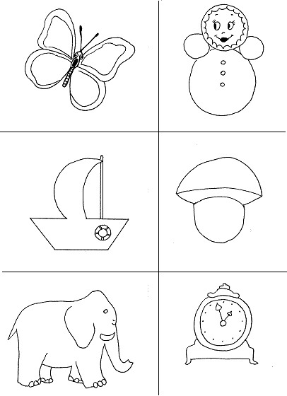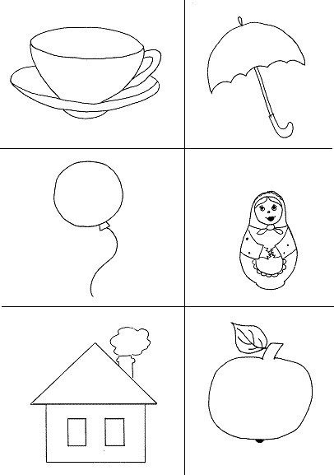

4) Затем слова переходят в словосочетания, короткие рассказы (см. сказки), а затем и в стихи (см. небылицы, потешки, стихи). Каждой фразе стихотворения соответствует картинка. Вы читаете стихотворение, иллюстрируя картинками, просите ребенка запоминать. Затем Вы просто демонстрируете ребенку картинки, а он Вам рассказывает стихотворение. Такой прием поможет Вам не только в заучивании стихотворений, но и в развитии образного и ассоциативного мышления, внимания, памяти, научит сосредоточенности и усидчивости.

«Запиши сказку»
Предложите ребенку записать сказку. Вы читаете сказку или рассказ (для начала лучше небольшой – состоящий из 4 – 5 основных эпизодов), затем предлагаете ему пересказать текст. Это довольно сложно: практически у всех детей связный пересказ услышанного вызывает трудности. Успокойте малыша, если у него ничего не получается, и предложите ему записать сказку, чтобы потом ее можно было прочитать. А записывать сказку не обязательно буквами, которые ребенок еще не знает. Сделать это можно и с помощью картинок. Вы берете бумагу и карандаш и рисуете квадрат (рамочку). Вместе с ребенком вспоминаете, о чем говорится в начале сказки. Например, о девочке, которая вышла из дома. В квадрате-рамочке вы схематично рисуете девочку около домика и говорите, что так можно записать начало сказки. Затем рисуете еще одну рамку, рядом с первой (можно соединить их стрелкой), и говорите, что в этом квадратике надо записать, что было дальше. Помогите ребенку выделить следующий эпизод и изобразите его в рамке с помощью 2 – 3 условных обозначений. Аналогично следует изобразить остальные эпизоды сказки или рассказа:

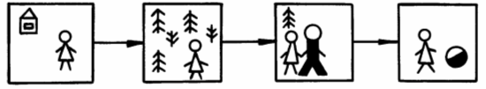

Теперь пусть ребенок попробует, пользуясь записью, пересказать услышанное. Это задание не вызовет у него затруднений. Так вы можете записать несколько рассказов или сказок (для начала их лучше сочинить самим, чтобы сюжет был достаточно ясен и прост). В дальнейшем такие записи может делать и ребенок, а потом самостоятельно.

11. «Запомни слова»
Возьмите существительное "сук". Ребёнок повторяет "сук". Вы добавляете слово "стол" – он повторяет "сук", "стол". Вы предлагаете ещё одно слово – "лимон", и ребёнок вспоминает – "сук", "стол", "лимон" и т. д. Постарайтесь увеличивать количество слов.
Это упражнение надо выполнять ежедневно 2–3 раза, стараясь каждый раз увеличивать количество слов.
Слова для запоминания: лев, трос, баран, огород, верблюд, бубен, дуб, шило, пчела, клумба, носорог, клубника, луг, сноп, хвост, сверло, батарея, гусеница, дом, банк, рынок, собака, морковь, проспект, сок, река, канал, кирпич, пустыня, седло, нос, бусы, акула, гнездо, запятая, трапеция.
Слова для запоминания можете брать по своему усмотрению.

«Скороговорки разной длины»
Предложите детям повторить за вами наизусть скороговорки, в которых количество слов увеличивается.
Наш Полкан попал в капкан.
Везет Сенька с Санькой Соньку на санках.
Три свиристели еле-еле свистели на ели.
Грабли – грести, метла – мести, весла – везти, полозья – ползти.
Шел Шура по шоссе к Саше в шашки играть.

12. «Увидел, услышал – запомни!»
Память на числа очень часто нужна на практике. Взрослый записывает для себя пять однозначных чисел, затем один раз четко их произносит. После этого ребенок повторяет эти же числа.
Затем ребенок пишет пять чисел и показывает взрослому, а взрослый называет числа. Затем увеличивают количество чисел и повторяют то устно, то по записи.
Игра проводится в течение 7-10 минут.
3 – 8 – 6 – 2 – 5 6 – 1 – 2 – 3 – 4
3 – 4 – 1 – 7 – 2 6 – 1 – 5 – 8 – 3
8 – 4 – 2 – 3 – 9 5 – 2 – 1 – 8 – 6

13. «Посчитай, не ошибись»
Для этой игры вам понадобятся палочки. Взрослый берёт палочки (не более 10 штук) и бросает их на стол. Через 1–2 секунды он закрывает их листом бумаги. Ребенок должен сказать, сколько палочек на столе.
Не огорчайтесь, если у ребёнка не получится сразу. Не торопитесь. Немного тренировки и терпения – и у него всё получится.

14. «Запомни фигуру»
Взрослый рисует геометрические фигуры, расположенные в ряд (чтобы ребёнок не видел, когда вы рисуете), и показывает ребёнку. Ребёнок в течение 2 минут знакомится с этими фигурами и запоминает. Затем убираются эти фигуры, а ребёнок зарисовывает их по памяти.

15. «Вспомни, не глядя»
Каждый ли из нас хорошо представляет то, что у него почти всегда перед глазами в комнате, где он живёт, где играет?
Внезапно, не предупредив ребёнка, предлагаете ему сказать, сколько полок в книжном шкафу, какие занавески на окне, какой рисунок на обоях, кто выше: мама или бабушка (можно сравнить рост его друзей) и т.д.

